 | বাংলাদেশ পাটকল করপোরেশন  চট্টগ্রাম আঞ্চলিক কার্যালয়, আগ্রাবাদ, চট্টগ্রাম।  Web: www.bjmc.gov.bd  email:bjmc.ctgzone@gmail.com | ‡dvbt 031716230

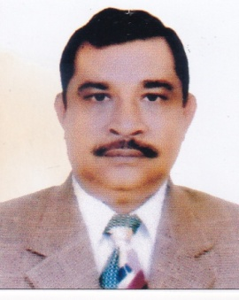 | নাম বাংলায় | মো: বনিজ উদ্দিন মিঞা | মোবাইল: | ০১৭২৭০১০০৩৫
 | নাম ইংরেজি | Md. Boniz uddin Miah | ফোন(অফিস): | ০৩১-৭১৬২৩০
 | পদবী | মহাব্যবস্থাপক (হিসাব ও অর্থ)  ও আঞ্চলিক সমন্বয় কর্মকর্তা | ইন্টারকম:
 | অফিস | চট্টগ্রাম আঞ্চলিক কার্যালয় | কক্ষ নম্বর:
 | ই-মেইল | bjmc.ctgzone@gmail.com | ফোন (বাসা)
 |  |  | ফ্যাক্স

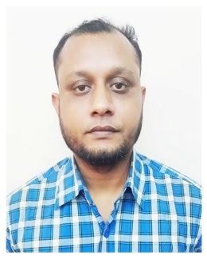 | নাম বাংলায় | মো: আব্দুল্লাহ আল-মামুন | মোবাইল: | ০১৬৮৬২৪৫৫৮২
 | নাম ইংরেজি | Md. Abdullah Al-Mamun | ফোন(অফিস): | ০৩১-৭২১২১৫
 | পদবী | উপ-ব্যবস্থাপক (প্রশাসন) | ইন্টারকম:
 | অফিস | চট্টগ্রাম আঞ্চলিক কার্যালয় | কক্ষ নম্বর:
 | ই-মেইল | a.mamunbd12@gmail.com | ফোন (বাসা)
 |  |  | ফ্যাক্স

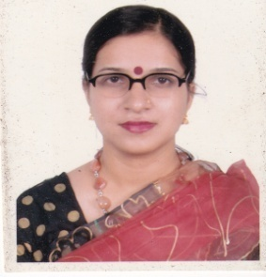 | নাম বাংলায় | শর্মিলা ব্যানার্জী | মোবাইল: | ০১৭২৬৭৫৫৭৯৮
 | নাম ইংরেজি | Sharmila Banerjee | ফোন(অফিস): | ০৩১-৭১০১৭০
 | পদবী | সহ-ব্যবস্থাপক (প্রশাসন) | ইন্টারকম:
 | অফিস | চট্টগ্রাম আঞ্চলিক কার্যালয় | কক্ষ নম্বর:
 | ই-মেইল | ruparaktokarabi@gmail.com | ফোন (বাসা)
 |  |  | ফ্যাক্স

গালফ্রা- হাবিব লিমিটেড
বাড়বকুন্ড, চট্টগ্রাম

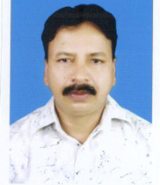 | নাম বাংলাংয় | ইঞ্জিঃ খন্দকার আনোয়ারুল ইসলাম | মোবাইল: | ০১৭১৮-৬৪৬৩১৮
 | নাম ইংরেজি | Eng: Khandker Anwarul Islam | ফোন(অফিস): | ০১৭৬৬৬৮৫৫৬৬
 | পদবী | মহাব্যবস্থাপক(সিসি) ও প্রকল্প প্রধান | ইন্টারকম:
 | অফিস | গালফ্রা- হাবিব লিঃ | কক্ষ নম্বর:
 | ই-মেইল | khandkeranwarulislam@gmail.com | ফোন (বাসা)
 |  |  | ফ্যাক্স

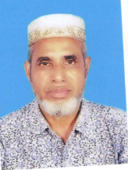 | নাম বাংলাংয় | আ.ন.ম কিবরিয়া ফরহাদ | মোবাইল: | ০১৭২০-১৩৮২৯৮
 | নাম ইংরেজি | A.N.M Kibriafarhad | ফোন(অফিস): | ০৩০২৮৫৬১৪০
 | পদবী | ব্যবস্থাপক(যান্ত্রিক) | ইন্টারকম:
 | অফিস | গালফ্রা- হাবিব লিঃ | কক্ষ নম্বর:
 | ই-মেইল | Kibriafarhad1962@mail.com | ফোন (বাসা)
 |  |  | ফ্যাক্স

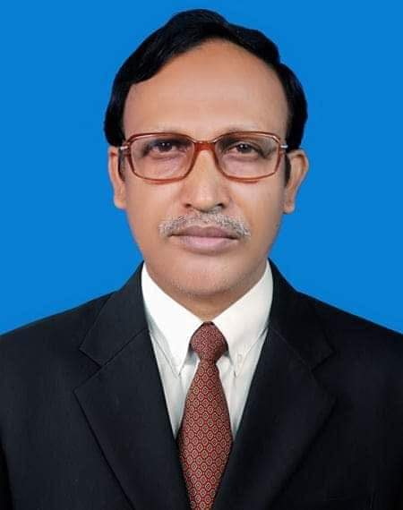 | নাম বাংলাংয় | মোঃ হাবিবুর রহমান | মোবাইল: | ০১৮১৮১৮৯১১৭
 | নাম ইংরেজি | Md. Habibur Rahaman | ফোন(অফিস): | ০৩০২৮৫৬১৪০
 | পদবী | প্রকৌশলী(যান্ত্রিক) | ইন্টারকম:
 | অফিস | গালফ্রা- হাবিব লিঃ | কক্ষ নম্বর:
 | ই-মেইল | hr708090@yahoo.com | ফোন (বাসা)
 |  |  | ফ্যাক্স

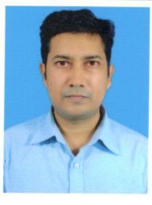 | নাম বাংলাংয় | আনছার উদ্দিন মাহমুদ | মোবাইল: | ০১৮৩২-৬৬০০৬৮
 | নাম ইংরেজি | Ansar Uddin Mahmood | ফোন(অফিস): | ০৩০২৮৫৬১৪০
 | পদবী | উপ-ব্যবস্থাপক(ভান্ডার ক্রয়) | ইন্টারকম:
 | অফিস | গালফ্রা- হাবিব লিঃ | কক্ষ নম্বর:
 | ই-মেইল | ansaruddinmahmood@gmail.com | ফোন (বাসা)
 |  |  | ফ্যাক্স

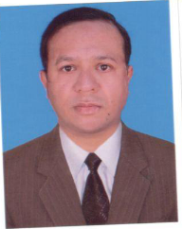 | নাম বাংলাংয় | মোঃ মজিবুর রহমান | মোবাইল: | ০১৮১৭৭২৭৮৩৮
 | নাম ইংরেজি | Md. Mojibur Rahaman | ফোন(অফিস): | ০৩০২৮৫৬১৪০
 | পদবী | প্রকৌশলী(যান্ত্রিক) | ইন্টারকম:
 | অফিস | গালফ্রা- হাবিব লিঃ | কক্ষ নম্বর:
 | ই-মেইল |  | ফোন (বাসা)
 |  |  | ফ্যাক্স

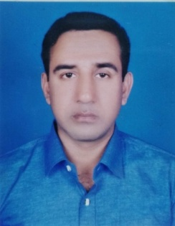 | নাম বাংলাংয় | মির্জা আসাদুজ্জামান | মোবাইল: | ০১৮৬৯-১৩৬৮১০
 | নাম ইংরেজি | Mirja Assaduzzaman | ফোন(অফিস): | ০৩০২৮৫৬১৪০
 | পদবী | সহঃ প্রকৌশলী(বিদ্যুৎ) | ইন্টারকম:
 | অফিস | গালফ্রা- হাবিব লিঃ | কক্ষ নম্বর:
 | ই-মেইল |  | ফোন (বাসা)
 |  |  | ফ্যাক্স

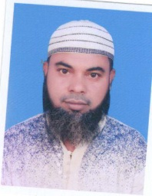 | নাম বাংলাংয় | মোঃ মজিব উল্যাহ | মোবাইল: | ০১৮১৫-৯৩০০০৮
 | নাম ইংরেজি | Md.Mojib Ullah | ফোন(অফিস): | ০৩০২৮৫৬১৪০
 | পদবী | সহঃপ্রকৌশলী(যান্ত্রিক) | ইন্টারকম:
 | অফিস | গালফ্রা- হাবিব লিঃ | কক্ষ নম্বর:
 | ই-মেইল |  | ফোন (বাসা)
 |  |  | ফ্যাক্স

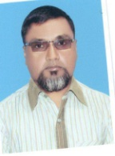 | নাম বাংলাংয় | মোঃ রিপুনুজ্জামান | মোবাইল: | ০১৭২৬-৩৮৪৯৫০
 | নাম ইংরেজি | Md. Ripunuzzaman | ফোন(অফিস): | ০৩০২৮৫৬১৪০
 | পদবী | সহঃ প্রকৌশলী(যান্ত্রিক) | ইন্টারকম:
 | অফিস | গালফ্রা- হাবিব লিঃ | কক্ষ নম্বর:
 | ই-মেইল | ripon2209011@gmail.com | ফোন (বাসা)
 |  |  | ফ্যাক্স

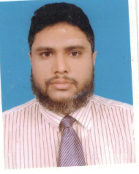 | নাম বাংলাংয় | জিয়াউদ্দীন মাহমুদ সেলিম | মোবাইল: | ০১৯১২-৬৪৩৪৪২
 | নাম ইংরেজি | Ziauddin Mahamud Salim | ফোন(অফিস): | ০৩০২৮৫৬১৪০
 | পদবী | সহঃ ব্যবস্থাপক(হিসাব) | ইন্টারকম:
 | অফিস | গালফ্রা- হাবিব লিঃ | কক্ষ নম্বর:
 | ই-মেইল |  | ফোন (বাসা)
 |  |  | ফ্যাক্স

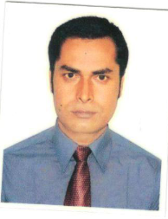 | নাম বাংলাংয় | মোঃ সিরাজুল ইসলাম | মোবাইল: | ০১৮১৮-৬০৫৭১৬
 | নাম ইংরেজি | Md. Shirajul Islam | ফোন(অফিস): | ০৩০২৮৫৬১৪০
 | পদবী | সহঃ ব্যবস্থাপক(ভান্ডার) | ইন্টারকম:
 | অফিস | গালফ্রা- হাবিব লিঃ | কক্ষ নম্বর:
 | ই-মেইল | shirajbabul@gmail.com | ফোন (বাসা)
 |  |  | ফ্যাক্স
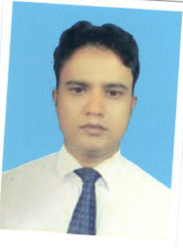 | নাম বাংলাংয় | সামসুদ্দিন | মোবাইল: | ০১৭৫১-৬৪৭১৫১
 | নাম ইংরেজি | Samsuddin | ফোন(অফিস): | ০৩০২৮৫৬১৪০
 | পদবী | সহঃপ্রকৌশলী(যান্ত্রিক) | ইন্টারকম:
 | অফিস | গালফ্রা- হাবিব লিঃ | কক্ষ নম্বর:
 | ই-মেইল | samsuddin9297@gmail.com | ফোন (বাসা)
 |  |  | ফ্যাক্স

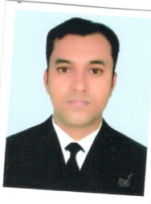 | নাম বাংলাংয় | মোঃ আবদুল মাবুদ | মোবাইল: | ০১৮৫৪৮৪২৫০১
 | নাম ইংরেজি | Md.Abdul Mabud | ফোন(অফিস): | ০৩০২৮৫৬১৪০
 | পদবী | সহঃপ্রকৌশলী(যান্ত্রিক) | ইন্টারকম:
 | অফিস | গালফ্রা- হাবিব লিঃ | কক্ষ নম্বর:
 | ই-মেইল |  | ফোন (বাসা)
 |  |  | ফ্যাক্স

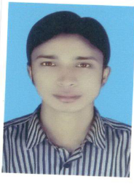 | নাম বাংলাংয় | এ.এস.এম. মিনহাজ উল ইসলাম | মোবাইল: | ০১৭৭৭-৪১০০৭৭
 | নাম ইংরেজি | A.S.M. Minhaj ul Islam | ফোন(অফিস): | ০৩০২৮৫৬১৪০
 | পদবী | সহঃপ্রকৌশলী(যান্ত্রিক) | ইন্টারকম:
 | অফিস | গালফ্রা- হাবিব লিঃ | কক্ষ নম্বর:
 | ই-মেইল | minhaj013@gmail.com | ফোন (বাসা)
 |  |  | ফ্যাক্স

কেএফডি
রাঙ্গুনিয়া, চট্টগ্রাম।

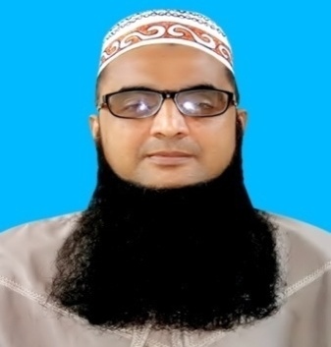 | নাম : | মো: নূরুল আলম ভূঞা | মোবাইল : | 01847-017478
 | পদবি : | প্রকল্প প্রধান ও ব্যবস্থাপক (উৎ) | ফোন (অফিস): | 0302556042
 | অফিস : | কেএফডি | ইন্টারকম : | -
 | ই-মেইল : | n.a.bhuiyan.bjmc@gmail.com | কক্ষ নম্বর : | -
 |  |  | ফোন (বাসা): | 01822-92242
 |  |  | ফ্যাক্স : | -
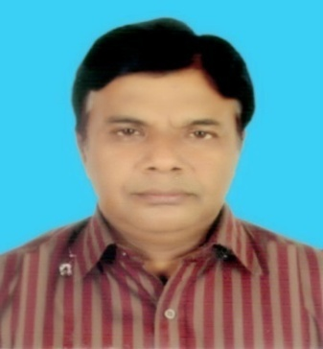 | নাম : | মো: আলাউদ্দিন ভূঁইয়া | মোবাইল : | 01815-813920
 | পদবি : | ব্যবস্থাপক (উৎপাদন) | ফোন (অফিস): | 0302556042
 | অফিস : | কেএফডি | ইন্টারকম : | -
 | ই-মেইল : | mdalauddinbhuiyan20@gmail.com | কক্ষ নম্বর : | -
 |  |  | ফোন (বাসা): | 01815-813920
 |  |  | ফ্যাক্স : | -
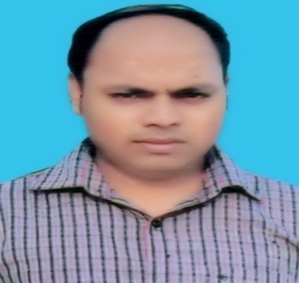 | নাম : | মো: আরিফ হাছান | মোবাইল : | 01712-752181
 | পদবি : | উপ-ব্যবস্থাপক (উৎপাদন) | ফোন (অফিস): | 0302556042
 | অফিস : | কেএফডি | ইন্টারকম : | -
 | ই-মেইল : | malakmd788@gmail.com | কক্ষ নম্বর : | -
 |  |  | ফোন (বাসা): | 01712-752181
 |  |  | ফ্যাক্স : | -
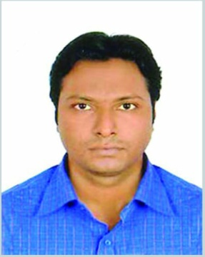 | নাম : | মো: গোলাম রাসুল | মোবাইল : | 01711-123180
 | পদবি : | উপ-ব্যবস্থাপক (উৎপাদন) | ফোন (অফিস): | 0302556042
 | অফিস : | কেএফডি | ইন্টারকম : | -
 | ই-মেইল : | mail2rakib21@gmail.com | কক্ষ নম্বর : | -
 |  |  | ফোন (বাসা): | 01711-123180
 |  |  | ফ্যাক্স : | -

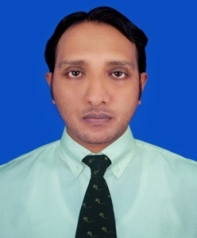 | নাম : | এস.এম.এম আলমগীর আলকাদেরী | মোবাইল : | 01735-574321
 | পদবি : | উপ-ব্যবস্থাপক (হিসাব) | ফোন (অফিস): | 0302556042
 | অফিস : | কেএফডি | ইন্টারকম : | -
 | ই-মেইল : | mn.shkdhk06@gmail.com | কক্ষ নম্বর : | -
 |  |  | ফোন (বাসা): | 01735-574321
 |  |  | ফ্যাক্স : | -
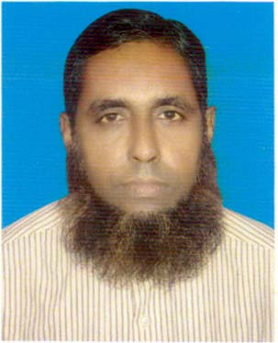 | নাম : | মো: এমদাদুল হক | মোবাইল : | 01717-587147
 | পদবি : | প্রকৌশলী (যান্ত্রিক) | ফোন (অফিস): | 0302556042
 | অফিস : | কেএফডি | ইন্টারকম : | -
 | ই-মেইল : | 22emdad@gmail.com | কক্ষ নম্বর : | -
 |  |  | ফোন (বাসা): | 01717-587147
 |  |  | ফ্যাক্স : | -
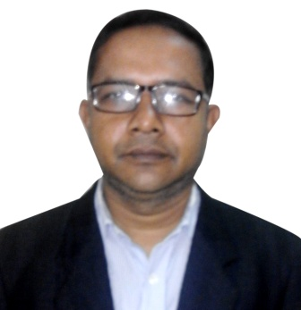 | নাম : | মো: আবুল কালাম আজাদ | মোবাইল : | 01724-815161
 | পদবি : | সহকারী ব্যবস্থাপক (উৎপাদন) | ফোন (অফিস): | 0302556042
 | অফিস : | কেএফডি | ইন্টারকম : | -
 | ই-মেইল : | azadak379@gmail.com | কক্ষ নম্বর : | -
 |  |  | ফোন (বাসা): | 01724-815161
 |  |  | ফ্যাক্স : | -
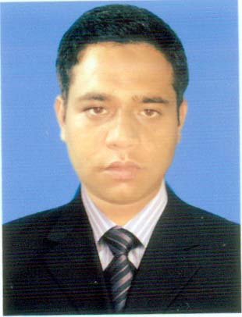 | নাম : | মো: সাইফ উদ্দিন | মোবাইল : | 01712-344689
 | পদবি : | সহকারী ব্যবস্থাপক (উৎপাদন) | ফোন (অফিস): | 0302556042
 | অফিস : | কেএফডি | ইন্টারকম : | -
 | ই-মেইল : |  | কক্ষ নম্বর :
 |  |  | ফোন (বাসা): | 01989-795338
 |  |  | ফ্যাক্স :
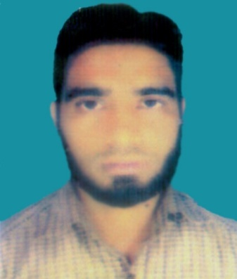 | নাম : | মো: আনোয়ার হোসেন | মোবাইল : | 01723-000087
 | পদবি : | সহকারী ব্যবস্থাপক (উৎপাদন) | ফোন (অফিস): | 0302556042
 | অফিস : | কেএফডি | ইন্টারকম : | -
 | ই-মেইল : |  | কক্ষ নম্বর : | -
 |  |  | ফোন (বাসা): | 01723-000087
 |  |  | ফ্যাক্স : | -

 | নাম : | মো: সাইদুল ইসলাম | মোবাইল : | 01776-800529
 | পদবি : | সহকারী ব্যবস্থাপক (উৎপাদন) | ফোন (অফিস): | 0302556042
 | অফিস : | কেএফডি | ইন্টারকম : | -
 | ই-মেইল : | msayedul04@gmail.com | কক্ষ নম্বর : | -
 |  |  | ফোন (বাসা): | 01776-800529
 |  |  | ফ্যাক্স : | -
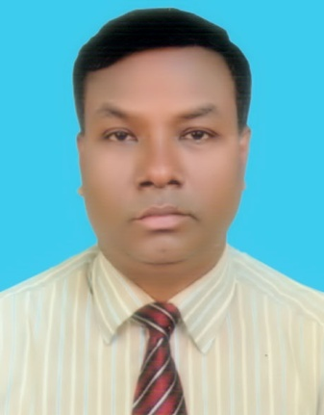 | নাম : | যোগেশ্বর মজুমদার | মোবাইল : | 01816-705981
 | পদবি : | সহকারী প্রকৌশলী (বিদ্যুৎ) | ফোন (অফিস): | 0302556042
 | অফিস : | কেএফডি | ইন্টারকম : | -
 | ই-মেইল : |  | কক্ষ নম্বর : | -
 |  |  | ফোন (বাসা): | 01816-705981
 |  |  | ফ্যাক্স : | -

এম এম জুট মিলস্ লি:
বাঁশবাড়ীয়া, চট্টগ্রাম।
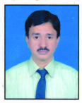 | নাম:  Name: | মোহাম্মদ সেলিম  Mohammed Salim | মোবাইল:  Mobile: | ০১৭৬৬৬৮১১১৩  01766681113
 | পদবী:  Designation: | ব্যবস্থাপক (উৎপাদন) ও প্রকল্প প্রধান  Manager (Prod.) & Project Head | ফোন (অফিস):  Phone (Office) | ০৩০২৮-৫৬০২৭  03028-56027
 | অফিস:  Office: | এম এম জুট মিলস্ লি:  M M Jute Mills Ltd. | ইন্টারকম:  Intercom: | নাই  Nil
 | ই-মেইল:  E-mail: | mmjmltd@gmail.cm | কক্ষ নম্বর:  Room No. | নাই  Nil
 |  |  | ফোন (বাসা)  Phone (Resi.) | ০১৮১৩৯৮১৯২২  01813981922
 |  |  | ফ্যাক্স:  Fax: | ০৩০২৮-৫৬০২৭  03028-56027

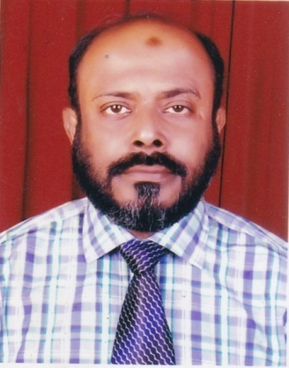 | নাম:  Name: | নজরুল হুদা মজুমদার  Nazrul Huda Majumder | মোবাইল:  Mobile: | ০১৮১৬১১৮৭১১  01816118711
 | পদবী:  Designation: | প্রকৌশলী (যান্ত্রিক)  Engineer (Mechanical) | ফোন (অফিস):  Phone (Office) | ০৩০২৮-৫৬০২৭  03028-56027
 | অফিস:  Office: | এম এম জুট মিলস্ লি:  M M Jute Mills Ltd. | ইন্টারকম:  Intercom: | নাই  Nil
 | ই-মেইল:  E-mail: | mmjmltd@gmail.cm | কক্ষ নম্বর:  Room No. | নাই  Nil
 |  |  | ফোন (বাসা)  Phone (Resi.) | ০১৮২৩২৩১৮২২  01823231822
 |  |  | ফ্যাক্স:  Fax: | ০৩০২৮-৫৬০২৭  03028-56027

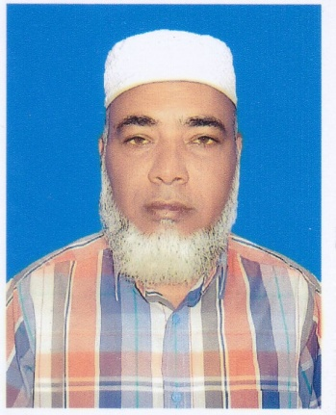 | নাম:  Name: | মো: শাহজালাল  Md. Shahjalal | মোবাইল:  Mobile: | ০১৮১৪৩১৭০৪৪  01814317044
 | পদবী:  Designation: | প্রকৌশলী (বিদ্যুৎ)  Engineer (Electrical) | ফোন (অফিস):  Phone (Office) | ০৩০২৮-৫৬০২৭  03028-56027
 | অফিস:  Office: | এম এম জুট মিলস্ লি:  M M Jute Mills Ltd. | ইন্টারকম:  Intercom: | নাই  Nil
 | ই-মেইল:  E-mail: | mmjmltd@gmail.cm | কক্ষ নম্বর:  Room No. | নাই  Nil
 |  |  | ফোন (বাসা)  Phone (Resi.) | ০১৮১৪৩১৭০৪৫  01814317045
 |  |  | ফ্যাক্স:  Fax: | ০৩০২৮-৫৬০২৭  03028-56027

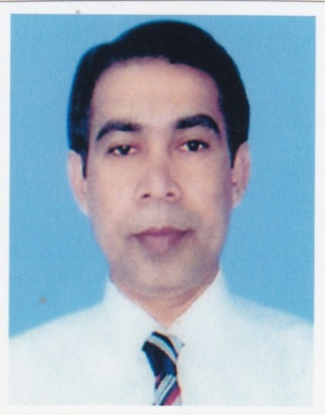 | নাম:  Name: | অশোক কুমার সাহা  Ashoke Kumar Saha | মোবাইল:  Mobile: | ০১৫৫৭৪০৯৪১৫  01557409415
 | পদবী:  Designation: | সহ: ব্যবস্থাপক (হিসাব)  Asstt. Manager (Accounts) | ফোন (অফিস):  Phone (Office) | ০৩০২৮-৫৬০২৭  03028-56027
 | অফিস:  Office: | এম এম জুট মিলস্ লি:  M M Jute Mills Ltd. | ইন্টারকম:  Intercom: | নাই  Nil
 | ই-মেইল:  E-mail: | aksahactg@gmail.com | কক্ষ নম্বর:  Room No. | নাই  Nil
 |  |  | ফোন (বাসা)  Phone (Resi.) | ০১৮৫৯০০৫৭৮৭  01859005787
 |  |  | ফ্যাক্স:  Fax: | ০৩০২৮-৫৬০২৭  03028-56027

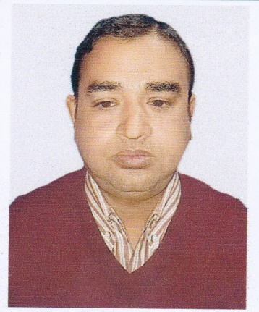 | নাম:  Name: | প্রহলাদ চন্দ্র নাথ  Prahlad Chandra Nath | মোবাইল:  Mobile: | ০১৭১৫২১৫৭৬৫  01715215765
 | পদবী:  Designation: | সহ: ব্যবস্থাপক (উৎপাদন)  Asstt. Manager (Production) | ফোন (অফিস):  Phone (Office) | ০৩০২৮-৫৬০২৭  03028-56027
 | অফিস:  Office: | এম এম জুট মিলস্ লি:  M M Jute Mills Ltd. | ইন্টারকম:  Intercom: | নাই  Nil
 | ই-মেইল:  E-mail: | mmjmltd@gmail.com | কক্ষ নম্বর:  Room No. | নাই  Nil
 |  |  | ফোন (বাসা)  Phone (Resi.) | নাই  Nil
 |  |  | ফ্যাক্স:  Fax: | ০৩০২৮-৫৬০২৭  03028-56027

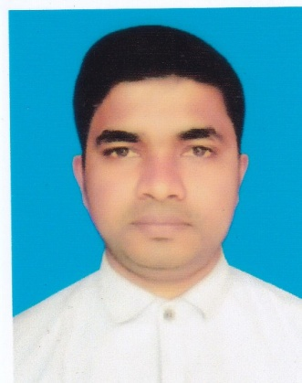 | নাম:  Name: | মো: আবদুল হামিদ  Md. Abdul Hamid | মোবাইল:  Mobile: | ০১৮২১৬৪১৪৬৪  01821641464
 | পদবী:  Designation: | সহ: ব্যবস্থাপক (উৎপাদন)  Asstt. Manager (Production) | ফোন (অফিস):  Phone (Office) | ০৩০২৮-৫৬০২৭  03028-56027
 | অফিস:  Office: | এম এম জুট মিলস্ লি:  M M Jute Mills Ltd. | ইন্টারকম:  Intercom: | নাই  Nil
 | ই-মেইল:  E-mail: | Hamid0509tx@gmail.com | কক্ষ নম্বর:  Room No. | নাই  Nil
 |  |  | ফোন (বাসা)  Phone (Resi.) | ০১৯০৩৯৬৫২৪০  01903965240
 |  |  | ফ্যাক্স:  Fax: | ০৩০২৮-৫৬০২৭  03028-56027

আর আর জুট মিলস্ লিঃ
বাঁশবাড়ীয়া, চট্টগ্রাম।

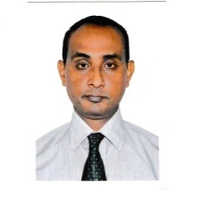 | নাম : | মোঃ নূর নবী | মোবাইল : | 01993151631
 | পদবি : | ব্যবস্থাপক (উৎপাদন) ও প্রকল্প প্রধান | ফোন (অফিস) : | ০১৯৪৪৭৯৭৯৬৭
 | অফিস : | আর আর জুট মিলস্ লিঃ | ইন্টারকম : | --
 | ইমেইল : | nurnabi437@gmail.com | কক্ষ নম্বর : | --
 |  |  | ফোন (বাসা) : | 01993151631
 |  |  | ফ্যাক্স : | --

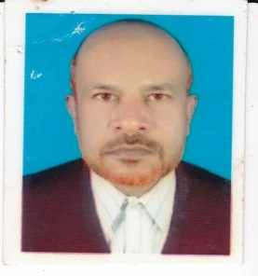 | নাম : | মোঃ আব্দুস সাত্তার | মোবাইল : | 01811256352
 | পদবি : | প্রকৌশলী (বিদ্যুৎ) | ফোন (অফিস) : | --
 | অফিস : | আর আর জুট মিলস্ লিঃ | ইন্টারকম : | --
 | ইমেইল : | asatter511@gmail.com | কক্ষ নম্বর : | --
 |  |  | ফোন (বাসা) : | 01811256352
 |  |  | ফ্যাক্স : | --

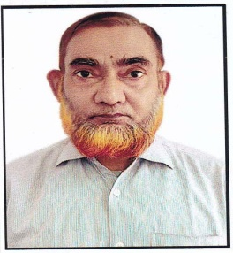 | নাম : | মোহাম্মদ ইলিয়াছ | মোবাইল : | 01818487786
 | পদবি : | প্রকৌশলী (যান্ত্রিক) | ফোন (অফিস) : | --
 | অফিস : | আর আর জুট মিলস্ লিঃ | ইন্টারকম : | --
 | ইমেইল : | ilias1965rrj@gmail.com | কক্ষ নম্বর : | --
 |  |  | ফোন (বাসা) : | 01818487786
 |  |  | ফ্যাক্স : | --

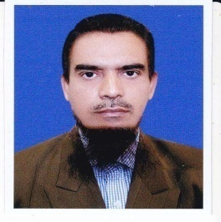 | নাম : | মোহাম্মদ শফিউল আলম | মোবাইল : | 01814340220
 | পদবি : | উপ-ব্যবস্থাপক (উৎপাদন) | ফোন (অফিস) : | --
 | অফিস : | আর আর জুট মিলস্ লিঃ | ইন্টারকম : | --
 | ইমেইল : | shofiul75alam@gmail.com | কক্ষ নম্বর : | --
 |  |  | ফোন (বাসা) : | 01814340220
 |  |  | ফ্যাক্স : | --

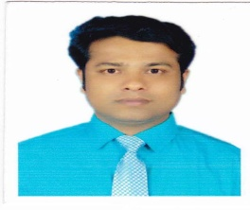 | নাম : | মোঃ সাখাওয়াত খন্দকার | মোবাইল : | 01815775705
 | পদবি : | উপ-ব্যবস্থাপক (হিসাব ও অর্থ) | ফোন (অফিস) : | --
 | অফিস : | আর আর জুট মিলস্ লিঃ | ইন্টারকম : | --
 | ইমেইল : | shirinforhad@gmail.com | কক্ষ নম্বর : | --
 |  |  | ফোন (বাসা) : | 01815775705
 |  |  | ফ্যাক্স : | --

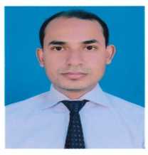 | নাম : | নূর মোহাম্মদ | মোবাইল : | 01718950768
 | পদবি : | সহ-ব্যবস্থাপক (উৎপাদন) | ফোন (অফিস) : | --
 | অফিস : | আর আর জুট মিলস্ লিঃ | ইন্টারকম : | --
 | ইমেইল : | nurmd002@gmail.com | কক্ষ নম্বর : | --
 |  |  | ফোন (বাসা) : | 01718950768
 |  |  | ফ্যাক্স : | --

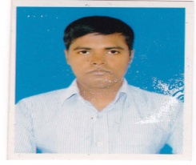 | নাম : | মোঃ আব্দুল আলিম | মোবাইল : | 01750694360
 | পদবি : | সহ-প্রকৌশলী (যান্ত্রিক) | ফোন (অফিস) : | --
 | অফিস : | আর আর জুট মিলস্ লিঃ | ইন্টারকম : | --
 | ইমেইল : | 01750694360alim@gmail.com | কক্ষ নম্বর : | --
 |  |  | ফোন (বাসা) : | 01750694360
 |  |  | ফ্যাক্স : | --

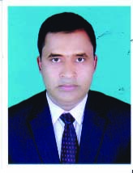 | নাম : | মোঃ ইকবাল হোসেন ভূঁইয়া | মোবাইল : | 01917430385
 | পদবি : | সহ-ব্যবস্থাপক (পাট) | ফোন (অফিস) : | --
 | অফিস : | আর আর জুট মিলস্ লিঃ | ইন্টারকম : | --
 | ইমেইল : | iqbalhosainb825@gmail.com | কক্ষ নম্বর : | --
 |  |  | ফোন (বাসা) : | 01917430385
 |  |  | ফ্যাক্স : | --

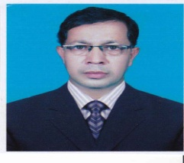 | নাম : | মোঃ খোরশেদ আলম উজ্জল | মোবাইল : | 01819331061
 | পদবি : | সহ-প্রকৌশলী (বিদ্যুৎ) | ফোন (অফিস) : | --
 | অফিস : | আর আর জুট মিলস্ লিঃ | ইন্টারকম : | --
 | ইমেইল : | mujjal65@gmail.com | কক্ষ নম্বর : | --
 |  |  | ফোন (বাসা) : | 01819331061
 |  |  | ফ্যাক্স : | --

